Національний технічний університет України «Київський політехнічний інститут імені Ігоря Сікорського»
Факультет інформатики та обчислювальної техніки
Кафедра інформаційних систем та технологій

Лабораторна робота № 1
з дисципліни «Розробка мобільних застосувань під Android»
Тема: «Дослідження роботи з елементами керування»

Виконав: Перевірив:
студент групи ІА-31 Орленко С.П
Cакун Дмитро

Київ 2026
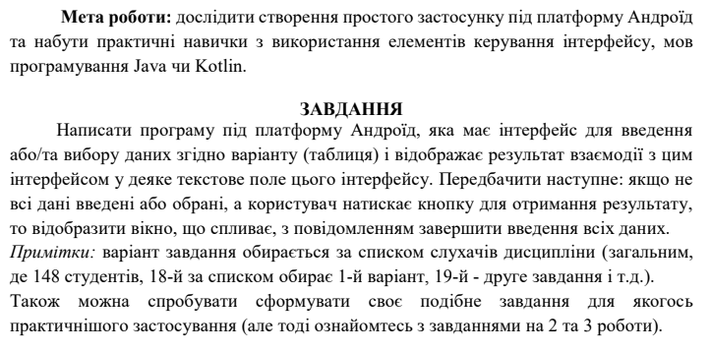
Хід роботи

Опис реалізації
- LinearLayout — для вертикального розміщення елементів.
- EditText — для введення імені замовника.
- CheckBox — для вибору інгредієнтів.
- Button — для обробки натискання.
- Toast — для відображення помилки, якщо дані не введені.
Лістинг коду
package com.example.myfirstapp
import androidx.appcompat.app.AppCompatActivity
import android.os.Bundle
import android.widget.*
class MainActivity : AppCompatActivity() {
override fun onCreate(savedInstanceState: Bundle?) {
super.onCreate(savedInstanceState)
setContentView(R.layout.activity_main)
val editName = findViewById<EditText>(R.id.edit_client_name)
val checkCheese = findViewById<CheckBox>(R.id.check_cheese)
val checkMeat = findViewById<CheckBox>(R.id.check_meat)
val checkMushrooms = findViewById<CheckBox>(R.id.check_mushrooms)
val btnOk = findViewById<Button>(R.id.btn_ok)
val txtResult = findViewById<TextView>(R.id.txt_result)
btnOk.setOnClickListener {
val name = editName.text.toString().trim()
val hasIngredients =
checkCheese.isChecked || checkMeat.isChecked || checkMushrooms.isChecked
if (name.isEmpty() || !hasIngredients) {
Toast.makeText(
this,
"Будь ласка, введіть ім'я та оберіть інгредієнти!",
Toast.LENGTH_LONG
).show()
} else {
var orderDetails = "Замовник: $name\nСклад: "
val ingredients = mutableListOf<String>()
if (checkCheese.isChecked) ingredients.add("Подвійний сир")
if (checkMeat.isChecked) ingredients.add("М'ясо")
if (checkMushrooms.isChecked) ingredients.add("Гриби")
orderDetails += ingredients.joinToString(", ")
txtResult.text = orderDetails
}
}
}
}

Результати роботи
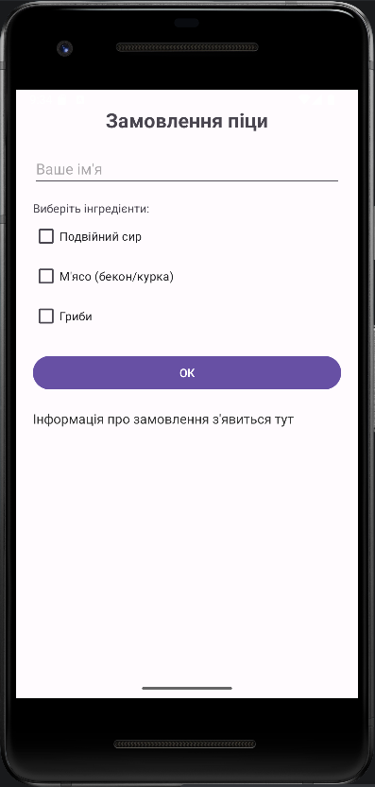

Рис. 1. Початковий вигляд інтерфейсу застосунку.

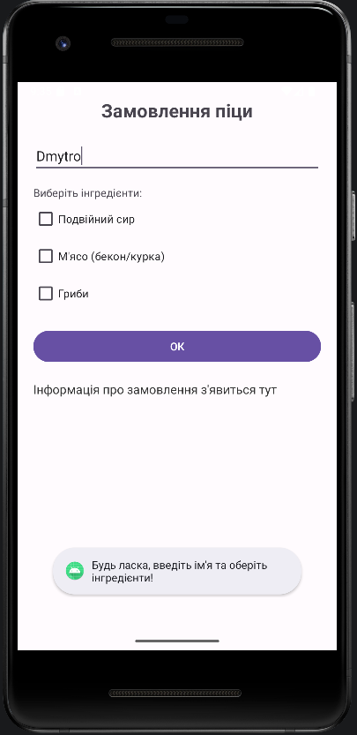

Рис. 2. Приклад виведення Toast-повідомлення при спробі замовлення з порожніми полями.

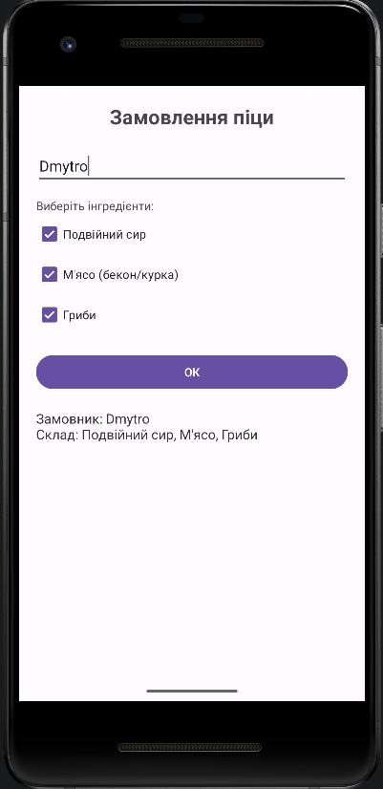

Рис. 3. Успішне формування замовлення та виведення результату в TextView.

Висновок
У ході виконання лабораторної роботи було вивчено принципи побудови графічного інтерфейсу (GUI) для платформи Android з використанням мови Kotlin та середовища розробки Android Studio.
Основні результати роботи:
- Реалізовано зручний інтерфейс користувача з використанням компонентів EditText для введення тексту, CheckBox для множинного вибору параметрів та Button для ініціації дій.
- Опановано механізм обробки подій (Event Handling), зокрема слухача натискань setOnClickListener.
- Реалізовано алгоритм валідації введених даних: програма перевіряє наявність імені замовника та вибір хоча б одного інгредієнта піци перед обробкою замовлення.
- Налаштовано механізм зворотного зв'язку за допомогою спливаючих повідомлень Toast, що відповідає вимогам щодо надійності та захисту від некоректного введення даних.
- Набуто практичних навичок роботи з емулятором Android Virtual Device (AVD) та системою контролю версій Git для публікації коду на GitHub.
Розроблений додаток повністю відповідає технічному завданню варіанта та демонструє базові принципи створення інтерактивних мобільних застосунків.

